4 tipy na jarní detox (bez chemie)
Připravte si fitness drink ze ženšenového čaje KOMBE, který snižuje jarní únavu, dodává energii a je skvělý při detoxu. Dopřejte si také hloubkově čisticí peeling WHAMISA a anti-age liftingovou masku z mořských řas Kelp. Prádelník provoňte vonným sáčkem VUUD z kolekce Singapore.
Kombe, WHAMISU a VUUDH koupíte na www.puredistrict.cz nebo ve wellbeing concept store Pure District, Budečská 11, Praha 2.

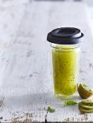 | Fitness drink KOMBE  Na 4 nápoje budete potřebovat: 4 sáčky čaje Kombe, 4 zralá kiwi, 3 větvičky máty (nejlépe marocké), 2 limety, 3 lžíce agávového sirupu, 700 ml vychlazené neperlivé vody  Obsah sáčků čaje Kombe rozmíchejte v 320 ml studené vody. Kiwi oloupejte a nakrájejte ho na kostičky. Nakrájené kiwi dejte spolu s čajem Kombe, lístky máty, vymačkanou limetovou šťávou a agávovým sirupem do mixéru a rozmixujte dohladka. Rozmixované kiwi dolijte vychlazenou neperlivou vodou, a ještě jednou krátce promixujte. Podle chuti můžete dosladit přidáním agávového sirupu.
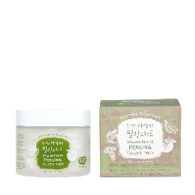 | BIO Hloubkově čisticí peeling (WHAMISA, 30 ks, 1105 Kč) jemně odstraňuje odumřelé buňky kůže. Peelingové tampónky s kapsičkou pro prsty zajistí důkladnou aplikaci. Ideální zejména pro aknózní a problematickou pleť.  Doporučujeme používat během večerní péče o pleť.  Peeling je vhodný pro vegany.
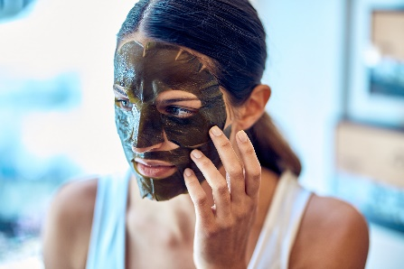 | BIO Anti-age liftingová maska z mořských řas KELP  (WHAMISA, 35 g, 465 Kč)  se postará o viditelně mladší a vypnutá pleť. Celý komplex látek výrazně vyhlazuje vrásky, zmenšuje otoky i tmavé kruhy pod očima, stahuje póry a rozzáří pleť.  Celkově harmonizuje, sjednocuje a zklidňuje podrážděnou pleť.
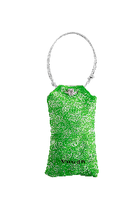 | Vonný sáček Singapore (VUUDH, 50 g, 490 Kč) je ze 100% čistých esenciálních olejů. Je ideální na provonění malých a uzavřených prostor jako je např. zásuvka se spodním prádlem, šatní skříň, kabelka či cestovní zavazadlo. Singapore obsahuje santalové dřevo a pomerančový květ.  Aromaterapeutické účinky sáčku: Zklidňuje a harmonizuje.
O kosmetice WHAMISA
WHAMISA je unikátní díky dvěma důležitým výrobním postupům: patentované fermentaci a žádné přidané vody. Proto nemá v současnosti adekvátní konkurenci.
Díky patentované fermentaci je:
- Znásobena účinnost všech produktů
- Zaručen okamžitý viditelný efekt
- Snížené riziko vzniku alergických reakcí na přírodní složky
- Kosmetika vhodná pro alergiky a osoby s přecitlivělou pletí
- Dosaženo bezpečné konzervace všech složek přípravku
- Prodloužena doba trvanlivosti od otevření produktu na osm měsíců. Čistě přírodní přípravky bez chemie vydrží max. šest týdnů
WHAMISA neobsahuje žádnou přidanou vodu
- Přidaná voda pleť vysušuje a vytváří prostředí pro množení mikroorganismů
- Produkty bez přidané vody jsou účinnější, koncentrovanější a neobsahují chemické konzervanty. Ty totiž mohou dráždit pokožku nebo způsobovat alergické reakce.
Kosmetika WHAMISA není testována na zvířatech ve všech fázích výroby produktu.
Kosmetika WHAMISA má tyto certifikáty: EWG, BDIH, VEGAN, Original Excellent Dermatest.
WHAMISA je exkluzivně k dostání na puredistrict.cz, kombe.cz
O ženšenovém čaji KOMBE
Účinek čaje KOMBE je dlouhodobý, ale nastupuje pozvolna. KOMBE brzdí odumírání buněk, zpomaluje jejich stárnutí a napomáhá v těchto případech:
- Správně reguluje imunitu a podporuje přirozenou obranu těla
- Chrání před negativními důsledky dlouhodobého stres
- Zlepšuje paměť, koncentraci a podporuje rychlost myšlení
- Dodává životní energii
- Snižuje psych. únavu a stavy vyčerpání
- Vykazuje antioxidační vlastnosti
- Zlepšuje prokrvení a krevní oběh
- Vede k dosažení normální hladiny krevního cukru
- Napomáhá zlepšení erekce u mužů
- Zabraňuje vzniku nových vrásek, zvyšuje tvorbu kolagenu a chrání před UV zářením
- Odbourává alkohol v krvi až o 50 % a významně snižuje stavy kocoviny
- Napomáhá hubnutí díky aktivaci metabolismu
Kromě ženšenu obsahuje čaj KOMBE jujubu. Touto unikátní kombinací dochází ke zvýšení účinků. Dohromady obsahují na 180 účinných látek. Jujuba byla dlouhodobě zkoumána a potvrdila se její významná role z hlediska protinádorové aktivity. Také byl prokázán její vliv u onemocnění jater a trávicího traktu. Navíc zabraňuje růstu tukových buněk.
KOMBE je čistý extrakt bez přidání chemie a syntetických látek, který je zpracován farmaceutickou firmou a prodáván ve formě granulátu. Granulát je balen do jednotlivých sáčků, které jsou přesně odměřeny na jednu dávku. Denní dávka je 1 až 3 sáčky. KOMBE je baleno a zpracováno v Koreji a má ochrannou známku.
KOMBE je k dostání na puredistrict.cz, kombe.cz a nově v rámci Prahy i na rohlik.cz.
O bytových vůních VUUDH
VUUDH je vyráběn ze 100 % čistých esenciálních olejů a výtažků z květin. Proto mají všechny produkty zároveň i aromaterapeutické účinky. Svíčky obsahují palmový vosk, který je čistě přírodní a neuvolňuje do vzduchu škodlivé látky. Navíc je šetrný k přírodě. Tyčinky v difuzéru jsou rákosové oproti klasickým bambusovým.
VUUDH obsahuje 8 vůní, které jsou pojmenovány dle exotických asijských metropolích. Jsou vyráběny z ručně sbíraných ingrediencí v místech pojmenování. Zajímavostí je, že některé květy a plody rostou jen pár měsíců v roce, a proto jsou zároveň limitovanými edicemi.
Celý koncept vymyslel manželský pár, aromaterapeutka a architekt. Proto jsou obaly tak exkluzivní a promyšlené. Po vypotřebování je můžete dále recyklovat k jiným účelům. Difuzér poslouží jako váza, obal od svíčky bude krásnou dózou na drobnosti…
Od každé vůně jsou k dostání čtyři produkty: bytový parfém (1390 Kč, 95 ml), difuzér (1590 Kč, 200 ml), svíčka (490 Kč, 35 g) a vonný sáček (490 Kč, 50 g).
VUUDH je k dostání na puredistrict.cz, kombe.cz.

